zoe - logo Pressmeddelande 2012-07-09

**ZOÉGAS sponsrar Swedish Open 2012**

**Den 7 juli inleddes årets Swedish Open i Båstad, årets största tennistävling i Sverige. Första veckan signeras herrar och andra veckan damer. Förra året besökte 85 000 personer tävlingen under de två veckorna, vilket var ett nytt rekord. ZOÉGAS har sponsrat Swedish Open i mer än 10 år och vi kommer vara där i år igen för att göra tennisveckorna oförglömliga.**

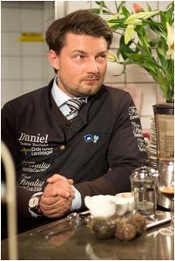

I år vill vi på ZOÉGAS bjuda på en kaffeupplevelse utöver det vanliga för gäster på Swedish Open med hjälp av vår masterbarista Daniel Chomieniec.

Tidigare i år vann ZOÉGAS Koppnings SM. På fredagarna, 13/7 respektive 20/7, får gästerna chansen att lära sig att prova kaffe som proffsen gör och verkligen känna skillnad mellan olika typer av kaffe. Gästerna har även möjlighet att gå på en kaffeskola i Gallerian där temat kommer vara: ”Vi dricker kaffe som vi köper kaffe, vi dricker vin som vi köper vin, drick kaffe som du dricker vin!”

Läs mer om Swedish Open på <http://www.swedishopen.org/>

**För mer information, kontakta:**

**Cathrine Ossborn**, marknadschef ZOÉGAS Nestlé Sverige AB

Tel: 042-19 91 64 eller 070–543 40 47, [cathrine.ossborn@se.nestle.com](mailto:cathrine.ossborn@se.nestle.com)

**Marie Louise Elmgren**, informationschef Nestlé Sverige AB

Tel: 042-19 91 27 eller 070-340 92 85, [marielouise.elmgren@se.nestle.com](mailto:marielouise.elmgren@se.nestle.com)

ZOÉGAS grundades 1886 i Helsingborg av italienaren Carlos Zoéga. Familjen Zoéga sålde företaget till Nestlé på hundraårsdagen 1986. Därmed firar ZOÉGAS 125 år i år. ZOÉGAS är ledande på marknaden för mörkrostat kaffe, en rostning som ger kaffet en kraftfull arom med fyllig eftersmak. ZOÉGAS kaffe är baserat på högkvalitativa Arabica-bönor för en rik smakupplevelse. [www.zoegas.se](http://www.zoegas.se) eller [www.facebook.com/zoegaskaffe](http://www.facebook.com/zoegaskaffe).